Дошкольное детство именно то время, когда стоит приобщать ребенка к книге.  Речь идет не столько об обучении детей дошкольного возраста чтению, как, прежде всего, о формировании интереса к этому процессу, умение и желание работать с книгой, воспитание читательской культуры.  Воспитание грамотного читателя – процесс длительный, включающий в себя много методов и приемов   | ЧИТАТЕЛЬСКАЯ ГРАМОТНОСТЬ    «Если с детства у ребенка не воспитана любовь к книге, если чтение не стало его духовной потребностью на всю жизнь - в годы отрочества душа подростка будет пустой, на свет выползает, как будто неизвестно откуда взявшееся плохое»  В. А. Сухомлинский | Работа по формированию читательской грамотности у дошкольников позволяет сформировать у детей:  - эмоциональную отзывчивость;  - активность и объективность читательского воображения;  - умение пересказывать;  - аналитическое умение (вопросы к тексту, размышления над прочитанным, мотивировка событий, поступков героев);  - осмысление художественной формы на уровне детали и композиции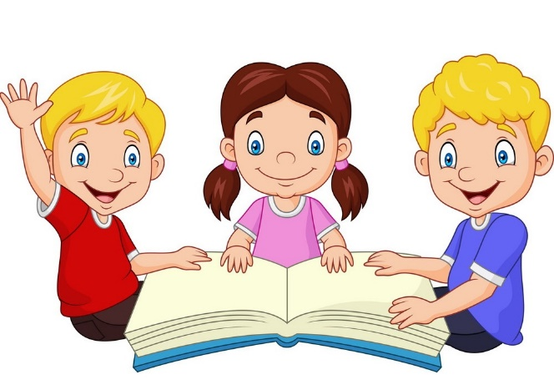
Среди множества методов и приемов формирования читательской грамотности дошкольников, можно выделить наиболее распространенные:  ➢ чтение по книге или наизусть, при котором происходит дословная передача текста;  ➢ прослушивание записей народного творчества и просмотр видеоматериалов;  ➢ беседа по прочитанному, которая способствует более глубокому восприятию литературного текста детьми, выражению своего отношения к услышанному;  ➢ чтение с продолжением, развивающее у детей устойчивый интерес к книге, вызывающее радость от встречи с полюбившимися героями;  ➢ разучивание стихотворений;  ➢ чтение и рассказывание с использованием наглядного материала;  ➢ проектная деятельность (изготовление книжек-самоделок с рисунками о произведениях, создание тематических журналов и детских энциклопедий на основе знакомства с литературными произведениями, в ходе которой совершенствуются умения детей отражать результаты восприятия произведений в разных видах художественно-речевой и изобразительной деятельности;     ➢ самостоятельное обсуждение прочитанного, в ходе которого дети могут делиться своими впечатлениями. | Книги заставляют человека мыслить, воспитывают собственное мнение, развивают воображение, обогащают личный опыт  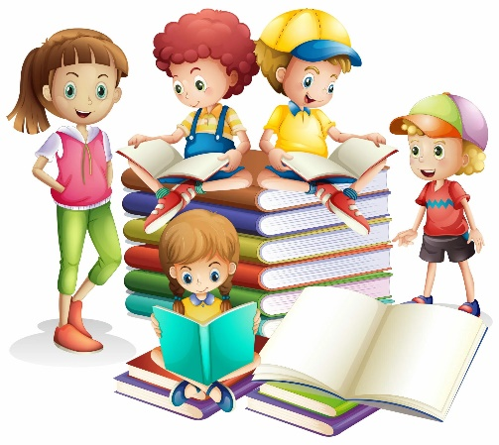  Воспитание грамотного читателя – процесс длительный, состоящий из ряда этапов, каждому из которых соответствуют свои задачи.  Исключить из этого процесса период дошкольного детства невозможно, поскольку он связан с последующими ступенями литературного образования и во многом определяет их. | 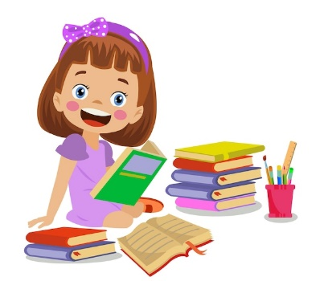  Если вы хотите, чтобы ваши дети были умны, читайте им сказки.  Если вы хотите, чтобы они были еще умнее, читайте им еще больше сказок»  Альберт Эйнштейн  